Exemple GLPI : https://intranet.logemed.fr/glpi/front/ticket.form.php?id=169899

0 – Explication :

DH : Dépassement d’Honoraire

L’utilisateur nous donne généralement un numéro de dossier ou de facture et nous demande de passer les DH en part caisse.

Exemple du dossier 2450441 :
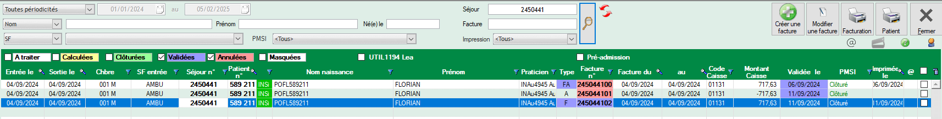
Ce dossier comporte 1 facture annulée, 1 avoir et 1 facture validée sur ce dossier.

On va seulement passer les DH en part caisse de la facture Validée.

Les DH sont identifiés en rouge dans la fenêtre de facture patient. Ils peuvent être en Part assuré ou Part mutuelle et les actes contenant des DH peuvent être en Séjour ou Honoraire.

Dans la facture 245044102, on vois 2 DH en Part Assuré / Honoraire, un de 69€ et un de 250€

Le but est de déplacer les montants en rouge dans la Part caisse de l’acte.
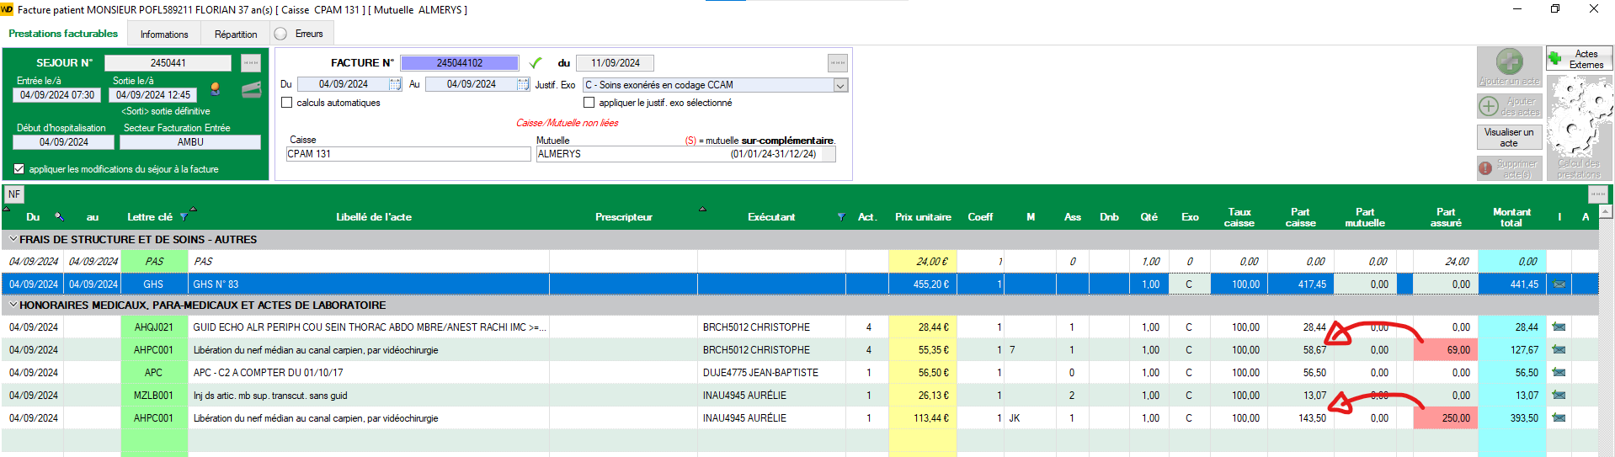

Le passage des DH en part caisse, se fait en 3 étapes (voir page 3)

1 - Modification de lea_facture
2 - Modification de lea_actes
3 – Mise à jour des mouvements de facturation

Les colonnes de la base de données pouvant être affecté :

lea_facture.FAC_MONTANTHC → Montant Honoraire Caisse (Part Caisse)
lea_facture.FAC_MONTANTHM → Montant Honoraire Mutuelle (Peut contenir des DH)
lea_facture.FAC_MONTANTHA → Montant Honoraire Assuré (Peut contenir des DH)

lea_facture.FAC_MONTANTSC → Montant Séjour Caisse (Part Caisse)
lea_facture.FAC_MONTANTSM → Montant Séjour Mutuelle (Peut contenir des DH)
lea_facture.FAC_MONTANTSA → Montant Séjour Assuré (Peut contenir des DH)

lea_actes.ACT_DEPASSEMENTM → DH Mutuelle
lea_actes.ACT_DEPASSEMENTA → DH Assuré
lea_actes.ACT_MONTANTC → La Part Caisse

Requêtes SELECT :

Si on veux voir les infos des actes de la facture :

SELECT ACT_IDACTE, ACT_MONTANTC, ACT_DEPASSEMENTM, ACT_DEPASSEMENTA
FROM lea_actes
WHERE ACT_NOFACTURE = '245044102';

Si on veux voire les DH Séjour de la facture :

SELECT SUM(ACT_DEPASSEMENTM) AS 'DH_Sejour_mutuelle',
SUM(ACT_DEPASSEMENTA) AS 'DH_Sejour_assure'
FROM lea_actes
WHERE ACT_NOFACTURE = '245044102'
AND ACT_TYPEACTE IN ('1', '4' , '5');

Si on veux voire les DH Honoraire de la facture :

SELECT SUM(ACT_DEPASSEMENTM) AS 'DH_Honoraire_mutuelle',
SUM(ACT_DEPASSEMENTA) AS 'DH_Honoraire_assure'
FROM lea_actes
WHERE ACT_NOFACTURE = '245044102'
AND ACT_TYPEACTE NOT IN ('1', '4' , '5');

Si on veux voir les infos de la facture :

SELECT FAC_MONTANTSC, FAC_MONTANTSM, FAC_MONTANTSA,
FAC_MONTANTHC, FAC_MONTANTHM, FAC_MONTANTHA
FROM lea_facture
WHERE FAC_NOFACTURE = '245044102';

